

** Introducción a la Informática**

**Ejercitación**

**En la mesa de trabajos realizamos la siguiente consigna en la máquina**

**virtual creada:**

* **Crear** un archivo en **Google Documents o Word en la computadora**.
* **Investigar** y **contestar** las siguientes preguntas.

**¿Que es un usuario root en Linux?** es el usuario que tiene acceso administrativo al sistema. Los usuarios normales no tienen este acceso por razones de seguridad.

**¿Por qué ubuntu no me deja establecer la contraseña durante la instalación?**

En Ubuntu viene deshabilitado por defecto. Si quisiéramos instalar cualquier programa o hacer algo que requiera más permisos de los que tiene nuestro usuario podríamos utilizar el comando sudo.

**¿Cuáles son los procesos típicos de Linux?¿Cómo identificarlos?.**

Podríamos definir a los procesos como programas que están corriendo en nuestro Sistema Operativo. Dependiendo de la forma en que corren estos programas en LINUX se los puede clasificar en tres grandes categorías:

* Procesos Normales.
* Procesos Daemon.
* Procesos Zombie.

Los procesos en GNU/Linux son organizados de forma jerárquica, cada proceso es lanzado por un proceso padre y es denominado proceso hijo. De está forma, todos los procesos en GNU/Linux son hijos de init ya que este es el primer proceso que se ejecuta al iniciar el ordenador y init es padre de todos los procesos. Si se mata al proceso padre, también desaparecerán los procesos hijos.

* **Investigar y establecer** una contraseña para el usuario root.

Linux: Cambiar clave de usuario root

Abre la Terminal (Control + Alt + T)

Teclea (sin comillas) "sudo su"

Introduce tu clave actual.

Teclea "passwd root" y escribe tu nueva clave.

Pulsa enter y cierra la terminal.

* **Subir** el documento de manera individual en la mochila.

**Opcional: Para ejecutar esta parte deben hacerlo bajo el modo root**

* Escribir **en la terminal** el comando **apt install cowsay**.

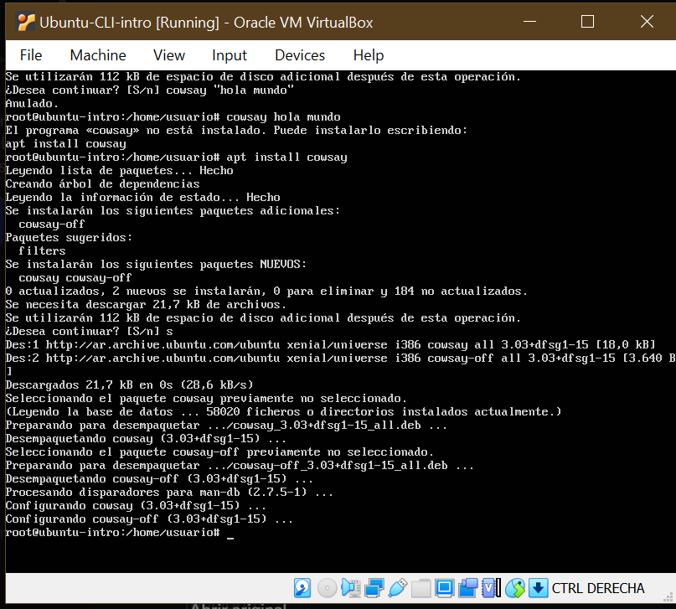

* **Escribir en la terminal** el comando **cowsay “ Hola mundo “**.

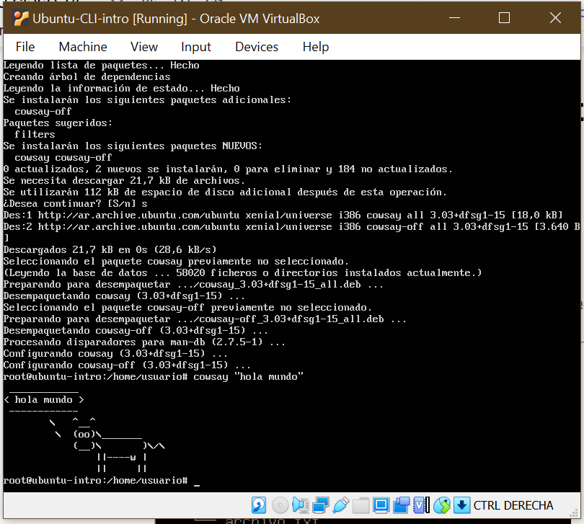

* Escribir **en la terminal** el comando **sudo apt install fortune**

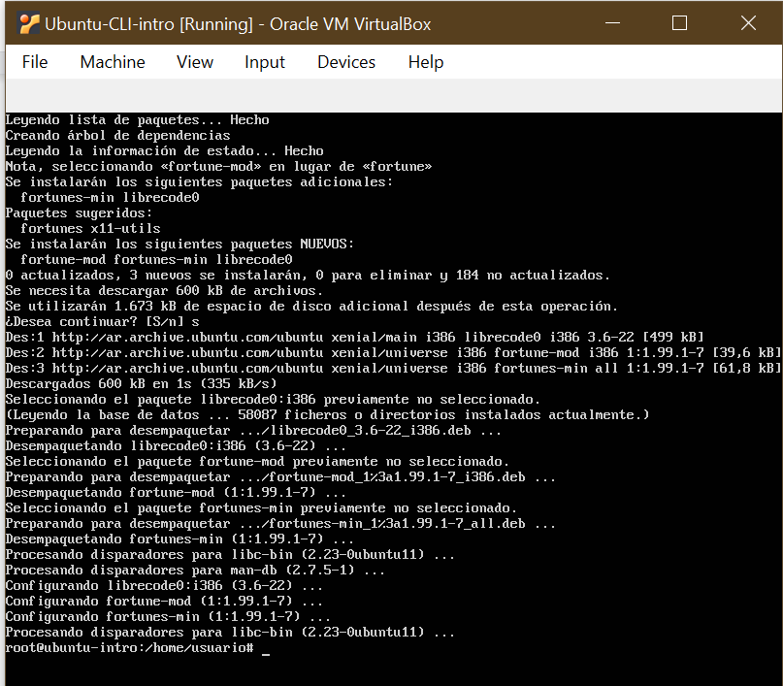

* Escribir en la terminal **fortune.**

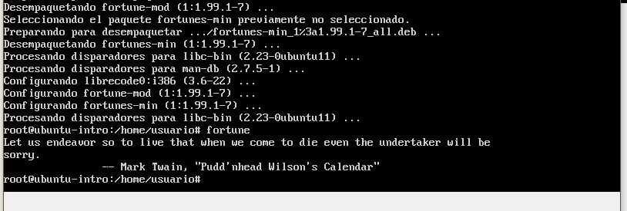

* **fortune | cowsay**

